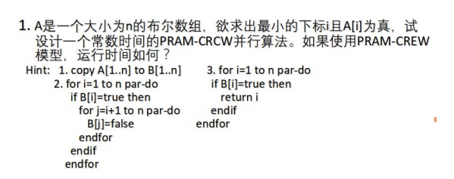
答：设计的并行算法就和hint一样。
- Copy A[1...n] to B[1..n]
- for i = 1 to n par-do
If B[i] = ture do
For j = i+1 to n par-do
B[j] = false
End for
End if
End for
- For i = 1 to n par-do
If B[i] = true then
Return i
End if
End for

运行时间分析：PRAW-CRCW中，1使用O(n)个处理器可在O(1)时间内完成，2中使用O(n^2)个处理器可以在O(1)时间内完成，3使用O(n)个处理器可在O(1)时间内完成。
如果使用PRAW-CREW模型的话。它的运行时间是O(n)。最坏的情形是这是一个全为真的布尔数组，那么在2中的B[j] = false是就会发生写冲突，出现互斥等待，最后一个元素的会被写入n-1次，所以它的执行时间是O(n)。
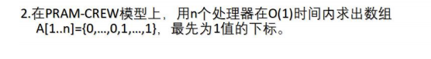
答：1. copy A[1...n] to B[1...n]
- for i=2 to n par-do
B[i] = B[i-1]+A[i-1]
End for
- For i=1 to n par-do
If B[i] = 1 then
Return i
End if
End for
算法思想：用一个数组B[1..n]来记录累加和，比如：B[i]记录了A[1...i]的累加和。但是实际上因为并行算出来的结果并不一定是正确的累加和，但是这个算法确可以确保B数组中有且仅有一个元素的值为1，并且这个元素的下标就是我们所求的最先为1值的下标。

